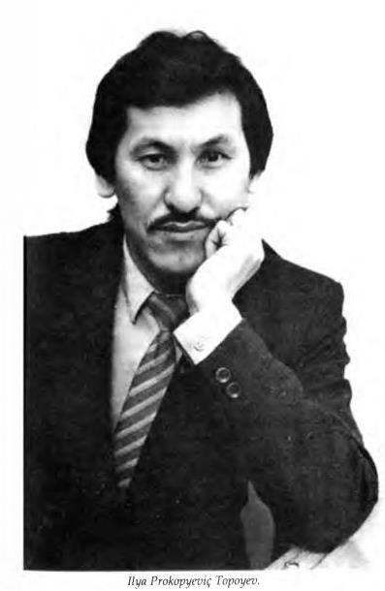
İlya Prokopyeviç Topoyev

Bir başka çağdaş Hakas yazarı Anatoliy Sul'trekov, Hakas yazarlar ve eserleri ile ilgili izlenimlerini yazdığı eserinde şöyle der: "Hakasya'da karşılaştığınız birine 'İlya Topoyev kimdir?’ diye sorduğunuzda, hemen gülümsemeye başlar..." (Sul'trekov 2002:164). Bu gülümsemeyi yaratan Topoyev'in öykü ve oyun türünde kaleme aldığı eserleridir. Topoyev, yayın hayatına başladığı gençlik yıllarından itibaren Hakasya'da özellikle mizahi öykü ve komedi türündeki oyunları ile tanınmış, bugün orta yaş çağını yaşamakta olan yazarlardan biridir.
Rusya Yazarlar Birliğinin ve Rusya Gazeteciler Birliğinin de üyesi bulunan İlya Prokopyeviç Topoyev, Hakasya Cumhuriyeti'nin Askiz Rayonundaki Hızıl Ağban köyünde 13 Ağustos 1954 yılında, çoban bir babanın altı çocuğundan biri olarak dünyaya geldi. Çocukluk yıllarını köyünde ilkokula giderek ve babasına çobanlıkta yardım ederek geçiren İlya, ortaöğrenimini İs Piltiri köyündeki okulda 1972 yılında tamamladı. Okulu bitirdikten sonra iki yıl Çukotka'da askerlik görevini yaptı. Askerliğini tamamladıktan sonra, Abakan'da bir ayakkabı fabrikasında çalıştı. 1976 yılında Abakan'daki Pedagoji Enstitüsüne girdi. Enstitüde okurken "Tan Solbanı (Sabah Yıldızı)" adlı edebiyat demeğinin çalışmalarına katıldı. Bu süreçte genç yazarın kabiliyetini hissederek bir yıl sonra Moskova'daki A.M. Gorkiy Edebiyat Enstitüsüne gönderdiler. 5 yıllık öğrenimden sonra 1982 yılında Abakan'a döndü. Abakan'da "Lenin çolı" gazetesindeki yazılarıyla İlya Prokopyeviç Topoyev yazarlık yaşamına başladı. Onun konusunu sıradan olaylardan alan, hicvedici öyküleri öncelikle Hakas edebiyat dergisi olan “Ax tasxıl"da çıkmaya başladı.
Gazetede çalışırken 1991 yılında ilk kitabı olan çocuklar için yazdığı kısa öykü ve masallardan oluşan"Köytĭk Mirgenek (Kurnaz Mirgencik)" adlı kitabını çıkardı. 1992 yılında yine kısa öykü ve hayvan öykülerinden oluşan "Tuğannar (Akrabalar)", 1997 yılında mizahi öykülerini bir araya getirdiği “Honaltah ödĭk (Geveze)", 2005 yılında ise yine çocuklar için yazdığı öykü ve piyeslerini bir araya getirdiği "Sın Nancılar (Gerçek Arkadaşlar)" kitabını yayınladı.
Gazetede çalıştığı yıllar içinde müzikal komedi "İkentiy"i yazdı. Bu oyun 1996 yılında Hakas Millî Tiyatrosunca sahneye konuldu.
Bugüne kadar yayınlanmış olan dört öykü kitabı yarımda Topoyev'in "Hakas çirĭ" gazetesinde, "Ax tasxıl"ve "Xan tigĭr"edebiyat dergilerinde, okul kitaplarında yayınlanmış çok sayıda Hakasça öykü ve piyesi vardır. Öyküleri Rus dilinde de Hakasya'nın Rusça yayın yapan çeşitli gazete ve dergilerinde yayınlanmaktadır. İlya Topoyev halen Hakasya'nın Hakas Türkçesinde yayın yapan tek gazetesi olan "Hakas çirĭ"nde çalışmakta, bu gazetede düzenli olarak makaleleri, röportajları, kısa öykü ve piyesleri yayınlanmaktadır (Viçujanina 2000:119-122; Taskarakova 1999:151-153; Kızlasov, Tugujekova 1997: 70).

Литература
1. Gülsüm Killi. Hakasya'dan Öyküler. Çağdaş Hakas öykü Yazan Ilya Prokopyeviç Topoyev'in Sanah ve Seçme Öyküler. Ankara, 2008.

